AMANIDA |  | 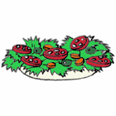
BICICLETA
CAFETERA
BLAT DE MORO
ANGLATERRA
AMANIDA
AMANIDA |  | 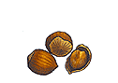
AMANIDA
AMANIDA |  | 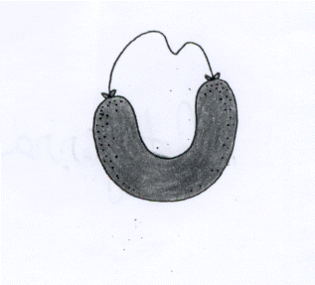
AMANIDA
ANGLATERRA
ANGLATERRA
ANGLATERRA
ANGLATERRA
ASTRONAUTA
ASTRONAUTA
ASTRONAUTA
AVELLANA
AVELLANA
AVELLANA
BICICLETA
BICICLETA
BICICLETA
BICICLETA
BICICLETA
BLAT DE MORO
BOTIFARRA
BRILLANTINA

